**МИНИСТЕРСТВО ЦИФРОВОГО РАЗВИТИЯ СВЯЗИ И МАССОВЫХ КОММУНИКАЦИЙ**

**Ордена Трудового Красного Знамени**

**Федеральное государственное бюджетное образовательное учреждение высшего образования**

**«Московский технический университет связи и информатики»**

Кафедра «Математическая Кибернетика и Информационные технологии»

Лабораторная работа №1

Выполнил: Студент группы

БВТ2201

Бутарасов Дмитрий Алексеевич

Москва

2023

**Цель работы:** базовые навыки Java

**Задание:** изучение программы, которая находит все простые числа до 100, создать программу, которая определяет, является ли введенная строка палиндромом.

**Ход работы**

1.1)Создаю метод который определяет является ли число простым. Если число делится на что-то кроме себя и 1, то программа выдаст ложь

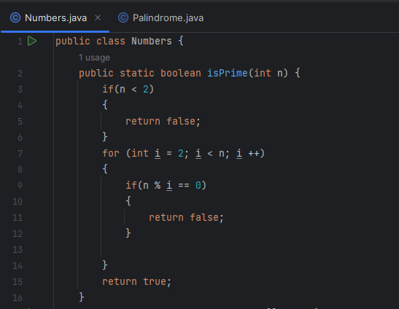

1.2)Далее пробегаемся по числам с 2 до 100(не включая) и подставляем числа в метод, тем самым проверяя все числа в методе

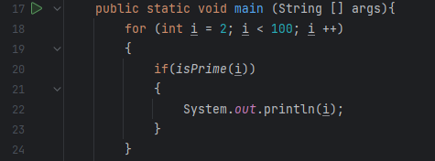

2.1)Создаю новый класс и в нем создаю метод main, который будет пробегаться по

слову и проверять является ли слово палиндромом. Далее приравниваю нашу строчку с функцией. Дальше создаю переменную boolean result, которая будет проверять является ли слово s палиндромом, и ввожу слово, выводя его с проверкой

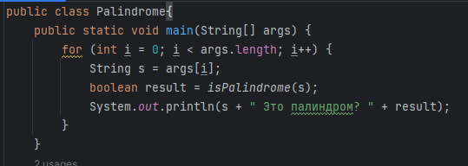

2.2) Создаю метод reverseString, где я переворачиваю слово.

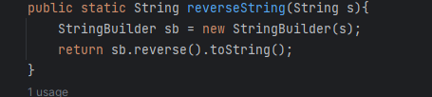

2.3)Создаю метод isPalindrome, где я вызываю перевернутую строку и с помощью equals сравниваю с ее с нашим словом.

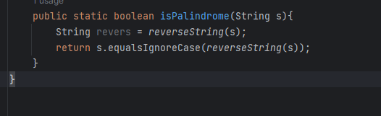

https://github.com/G1QSTAR/Laba-itip.git